Học viện kỹ thuật quân sự

Báo cáo phần mềm quản lý thư viện

Các thành viên nhóm 4:

- Đoàn Thanh Hương TH13A -Nhóm trưởng

-Ngô Thị Thúy Nga TH13A.

-Đinh Thị Hòa TH13B.

-Nguyễn Thị Hiền TH13A.

# Phần I: Nhiệm vụ,mục tiêu khảo sát

Cùng với sự phát triển của nền kinh tế thì giáo dục cũng được mở rộng về quy mô và chất lượng để có thể cung cấp nhân lực có trình độ , chuyên môn…phục vụ cho nền kinh tế ngày càng vững mạnh. Bộ phận thư viện là bộ phận không thể thiếu trong các trường đại học cũng như trong các trường phổ thông, trung học…để phục vụ cho việc nghiên cứu, tìm kiếm các tài liệu học tập một cách tốt nhất cho các học sinh, sinh viên.

Thư viện trường quản lý khoảng hàng trăm ngàn đầu sách và tạp chí, phục vụ cho sinh viên của trường học tập tham khảo. Sinh viên có thể mượn sách đọc thông qua thẻ độc giả. Để phục vụ độc giả nhanh, gọn và chính xác, thư viện cần tin học hóa công việc quản lý danh mục sách và quản lý độc giả của mình .... Do đó chương trình quản lí thư viện ra đời sẽ giúp cho các thủ thư đỡ mất công tìm kiếm thủ công trong mớ tài liệu đồ sộ,giúp việc quản lí sách và độc giả dễ dàng,thuận tiện hơn.

* Các hoạt động trong công việc quản lý của thư viện:
* Quản lý sách:

Quản lý sách nhập vào thư viện: Sách nhập phải có mã sách, tên sách, số lượng, và phải đúng chính xác và không được trùng lặp.

* Quản lý sách cho mượn:
* Ghi nhận ngày tháng mượn và trả sách
* Tính ngày mượn để tìm độc giả chưa trả sách
* Quản lý danh mục:
* Cập nhập danh mục Sách.
* Cập nhật danh mục độc giả.
* Thống kê chi tiết:
* Thống kê độc giả còn thiếu sách.
* Thống kê độc giả đã trả sách.

# Phần II: Phân công nhiệm vụ

|  |  |  |  |  |
| --- | --- | --- | --- | --- |
| STT | Họ tên | Lớp | Nhiệm vụ | Đánh giá hoàn thành |
| 1 | Đinh Thị Hòa | TH13B | -Xây dựng modul xóa thông tin đầu sách.  -Xây dựng module xóa thông tin độc giả.  -Xây dựng module hướng dẫn sử dụng phần mềm (menu Help, F1) chi tiết đến từng chức năng. |  |
| 2 | Đoàn Thanh Hương | TH13A | -Xây dựng CSDL đầu sách, độc giả, thông tin mượn trả.  -Thiết kế giao diện cửa sổ chính (màn hình đăng nhập, các menu trỏ đến các module con). Xây dựng module quản lý người dùng.  -Xây dựng module thêm đầu sách mới.  -Xây dựng module thêm độc giả mới.  -Ghép nối các module để nhận được phần mềm hoàn chỉnh. |  |
| 3 | Ngô Thị Thúy Nga | TH13A | -Xây dựng module quản lý thông tin mượn trả (thêm, sửa, xóa, tìm kiếm).  -Xây dựng tài liệu hướng dẫn cài đặt, vận hành.  -Chạy kiểm thử phần mềm kết quả. |  |
| 4 | Nguyễn Thị Hiền | TH13A | -Xây dựng module sửa thông tin đầu sách.  -Xây dựng module sửa thông tin độc giả.  -Xây dựng module tìm kiếm đầu sách. |  |

# Phần III: Phân tích các yêu cầu hệ thống

## Danh sách các yêu cầu chức năng

|  |  |
| --- | --- |
| 1 | Quản lý đầu sách:  -Quản lý thêm,sửa xóa,tìm kiếm sách. |
| 2 | Quản lý độc giả:  -Quản lý thêm,sửa,xóa,tìm kiếm độc giả. |
| 3 | Quản lý mượn trả:  -Quản lý mượn sách,trả sách. |

## Danh sách các yêu cầu phi chức năng

* + 1. Yêu cầu thiết bị

Sử dụng máy tinh chip core i3 , Ram 2 GB, ổ cứng 500 GB trở lên. Có cài chương trình visual Studio 2010-2012. Có hỗ trợ framework 4.0.

* + 1. Yêu càu người dùng

Người dùng phải có trình độ tin học tương đương chứng chỉ C tin học, có kinh nghiệm cài đặt và sử dụng các phần mềm

# Phần IV:Thiết kế hệ thống

## Thiết kế cơ sở dữ liệu

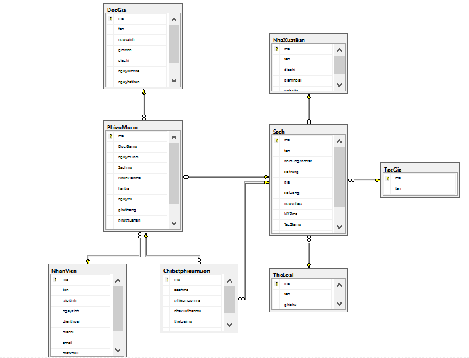

## Mô tả cơ sở dữ liệu

### Mô tả bảng Sach

Chứa thông tin của sách: ma,ten,noidungtomtat,sotrang,gia,soluong,ngaynhap,NXBma,TacGiama,

TheLoaima,tinhtrang.

|  |  |  |  |
| --- | --- | --- | --- |
| **STT** | **Thuộc tính** | **Kiểu dữ Liệu** | **Diễn giải** |
| 1 | ma | Varchar(20) | Là khóa chính để phân biệt với các sách khác, mỗi sách có 1 mã sách |
| 2 | ten | Nvarchar(20) | Tên của sách |
| 3 | noidungtomtat | Nvarchar(200) | Nội dung tóm tắt của 1 cuốn sách |
| 4 | sotrang | int | Cho biết số trang của mỗi cuốn sách trong danh mục sách |
| 5 | gia | bigint | Gía bìa của cuốn sách |
| 6 | soluong | int | Số lượng sách |
| 7 | ngaynhap | date | Ngày nhập cuốn sách |
| 8 | NXBma | Varchar(20) | Thuộc tính phân biệt nhà xuất bản của sách(Khóa ngoại) |
| 9 | TacGiama | Varchar(20) | Thuộc tính phân biệt tác giả sách(Khóa ngoại) |
| 10 | TheLoaima | Varchar(20) | Thuộc tính phân biệt thể loại sách(Khóa ngoại) |
| 11 | tinhtrang | bit | Tình trạng của sách trong thư viện |

### Mô tả bảng DocGia

Chứa thông tin của độc giả: ma,ten,ngaysinh,gioitinh,diachi,ngaylamthe,ngayhethan,hoatdong.

|  |  |  |  |
| --- | --- | --- | --- |
| **STT** | **Thuộc tính** | **Kiểu dữ Liệu** | **Diễn giải** |
| 1 | ma | Varchar(20) | Là khóa chính để phân biệt với các độc giả khác, mỗi độc giả được cung cấp một mã riêng. |
| 2 | ten | Nvarchar(30) | Tên của độc giả |
| 3 | gioitinh | bit | Giới tính độc giả |
| 4 | ngaysinh | Date | Ngày sinh của độc giả |
| 5 | diachi | Nvarchar(50) | Địa chỉ của độc giả |
| 6 | ngaylamthe | Date | Ngày làm thẻ |
| 7 | ngayhethan | Date | Ngày hết hạn |
| 8 | hoatdong | bit | Hoạt động của độc giả: có/không. |
|  |  |  |  |

### Mô tả bảng TacGia

Chứa thông tin tác giả:ma,ten.

|  |  |  |  |
| --- | --- | --- | --- |
| **STT** | **Thuộc tính** | **Kiểu dữ Liệu** | **Diễn giải** |
| 1 | ma | Varchar(20) | Là khóa chính để phân biệt với các tác giả khác, mỗi tác giả được cung cấp một mã riêng. |
| 2 | ten | Nvarchar(30) | Tên của tác giả |

### Mô tả bảng TheLoai

Chứa thông tin thể loại sách: ma,ten,ghichu

|  |  |  |  |
| --- | --- | --- | --- |
| **STT** | **Thuộc tính** | **Kiểu dữ Liệu** | **Diễn giải** |
| 1 | ma | Varchar(20) | Là khóa chính để phân biệt với các thể loại khác, mỗi thể loại được cung cấp một mã riêng. |
| 2 | ten | Nvarchar(30) | Tên của thể loại |
| 3 | ghichu | Nvarchar(100) | Ghi chú cho thể loại |

### Mô tả bảng NhaXuatBan

Chứa thông tin mô tả nhà xuất bản: ma,ten,diachi,website,dienthoai.

|  |  |  |  |
| --- | --- | --- | --- |
| **STT** | **Thuộc tính** | **Kiểu dữ Liệu** | **Diễn giải** |
| 1 | ma | Varchar(20) | Là khóa chính để phân biệt với các nhà xuất bản khác, mỗi nhà xuất bản được cung cấp một mã riêng. |
| 2 | ten | Nvarchar(50) | Tên của nhà xuất bản |
| 3 | diachi | Nvarchar(100) | Địa chỉ nhà xuất bản |
| 4 | dienthoai | Varchar(12) | Điện thoại nhà xuất bản |
| 5 | website | Varchar(30) | Website của nhà xuất bản |

### Mô tả bảng NhanVien

Chứa thông tin mô tả nhân viên thư viện: ma,ten,gioitinh,ngaysinh,dienthoai,diachi,email,matkhau,quyenhan.

|  |  |  |  |
| --- | --- | --- | --- |
| **STT** | **Thuộc tính** | **Kiểu dữ Liệu** | **Diễn giải** |
| 1 | ma | Varchar(20) | Là khóa chính để phân biệt với các nhân viên khác, mỗi nhân viên được cung cấp một mã riêng. |
| 2 | ten | Nvarchar(30) | Tên của nhân viên |
| 5 | gioitinh | bit | Địa chỉ nhân viên |
| 6 | ngaysinh | Date | Ngày sinh |
| 7 | dienthoai | Varchar(12) | Điện thoại |
| 8 | diachi | Nvarchar(50) | Địa chỉ |
| 9 | email | Varchar(30) | Email |
| 10 | matkhau | Varchar(30) | Mật khẩu |
| 11 | quyenhan | bit | Quyền truy cập |

### Mô tả bảng PhieuMuon

Chứa thông tin Phiếu Mượn: ma,DocGiama,ngaymuon,NhanVienma,hantra,ngaytra,phathong,phatmat,phatquahan,trangthai.

|  |  |  |  |
| --- | --- | --- | --- |
| **STT** | **Thuộc tính** | **Kiểu dữ Liệu** | **Diễn giải** |
| 1 | ma | Varchar(20) | Là khóa chính để phân biệt với các phiếu mượn khác, mỗi phiếu mượn có 1 mã |
| 2 | DocGiama | Varchar(20) | Thuộc tính để phân loại độc giả(Khóa ngoại) |
| 3 | ngaymuon | datetime | Ngày mượn sách |
| 4 | NhanVienma | Varchar(20) | Thuộc tính để phân loại nhân viên(Khóa ngoại) |
| 5 | hantra | datetime | Hạn trả của phiếu mượn |
| 6 | ngaytra | datetime | Ngày trả |
| 7 | phathong | bigint | Phạt hỏng |
| 8 | phatquahan | bigint | Phạt quá hạn |
| 9 | phatmat | bigint | Phạt mất |
| 10 | trangthai | big | Trạng thái phiếu mượn |

### Mô tả bảng Chitietphieumuon

Chứa thông tin của chi tiết phiếu mượn:ma,sachma,phieumuonma,nhaxuatbanma,theloaima,tacgiama.

|  |  |  |  |
| --- | --- | --- | --- |
| **STT** | **Thuộc tính** | **Kiểu dữ Liệu** | **Diễn giải** |
| 1 | ma | Varchar(20) | Mã chi tiết phiếu mượn(khóa chính) |
| 2 | sachma | Varchar(20) | Mã sách mà độc giả mượn |
| 3 | phieumuonma | Varchar(20) | Mã phiếu mượn |
| 4 | Nhaxuatbanma | Varchar(20) | Mã nhà xuất bản |
| 5 | theloaima | Varchar(20) | Mã thể loại |
| 6 | tacgiama | Varchar(20) | Mã tác giả |

## Thiết kế giao diện

1. Giao diện trang chủ
2. Giao diện:

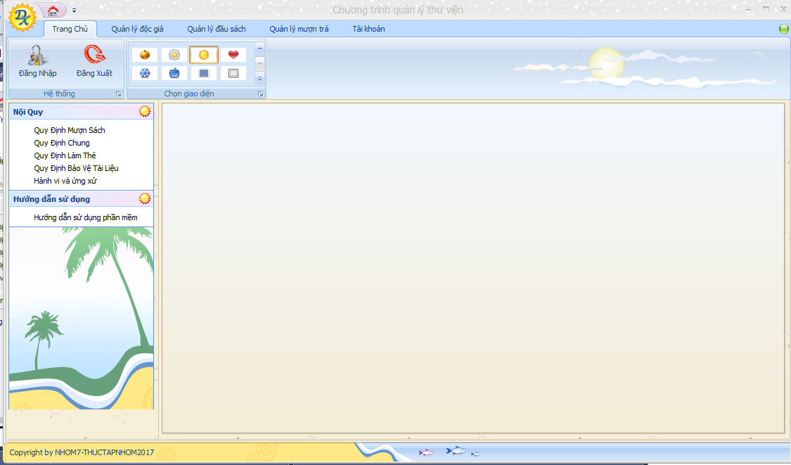

1. Xử lý giao diện:

|  |  |  |
| --- | --- | --- |
| STT | Biến cố | Xử lý |
| 1 | Quản lý độc giả | Chọn danh sách độc giả để xử lý:thêm sửa xóa tìm kiêm |
| 2 | Quản lý đầu sách | Chọn danh sách đầu sách để xử lý về đầu sách:thêm sửa xóa tìm kiếm. |
| 3 | Quản lý mượn trả | Chọn quản lý mượn hoặc quản lý trả để xử lý mượn trả |
| 4 | Chọn giao diện | Thay đổi giao diện như ý muốn |
| 5 | Nội quy | Các mục nội quy thư viện |
| 6 | Hướng dẫn sử dụng | Chi tiết hướng dẫn sử dụng phần mềm. |

1. Thiết kế giao diện Danh sách độc giả
2. Giao diện

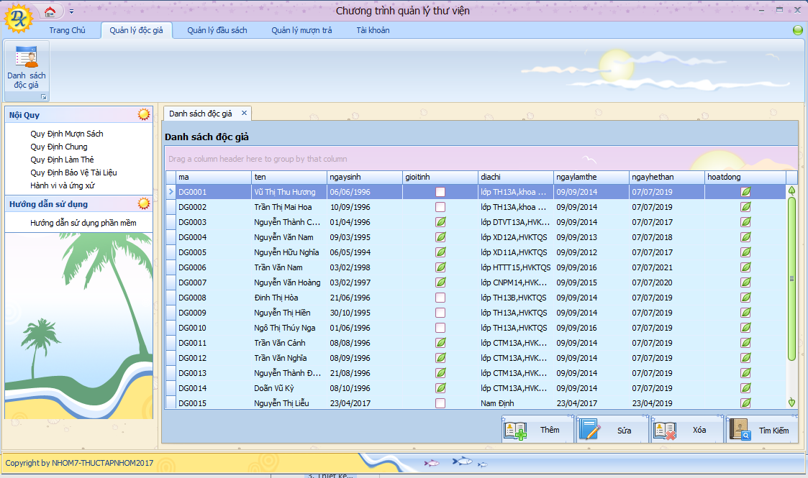

1. Xử lý giao diện

|  |  |  |
| --- | --- | --- |
| STT | Biến cố | Xử lý |
| 1 | Thêm | Thêm độc giả |
| 2 | Sửa | Sửa thông tin độc giả |
| 3 | Xóa | Xóa thông tin độc giả |
| 4 | Tìm kiếm | Tìm kiếm thông tin độc giả |

1. Thiết kế giao diện Danh sách đầu sách
2. Giao diện



1. Xử lý giao diện

|  |  |  |
| --- | --- | --- |
| STT | Biến cố | Xử lý |
| 1 | Thêm | Thêm đầu sách |
| 2 | Sửa | Sửa thông tin đầu sách |
| 3 | Xóa | Xóa thông tin đầu sách |
| 4 | Tìm kiếm | Tìm kiếm thông tin đầu sách |

1. Thiết kế giao diện quản lý mượn sách
2. Giao diện

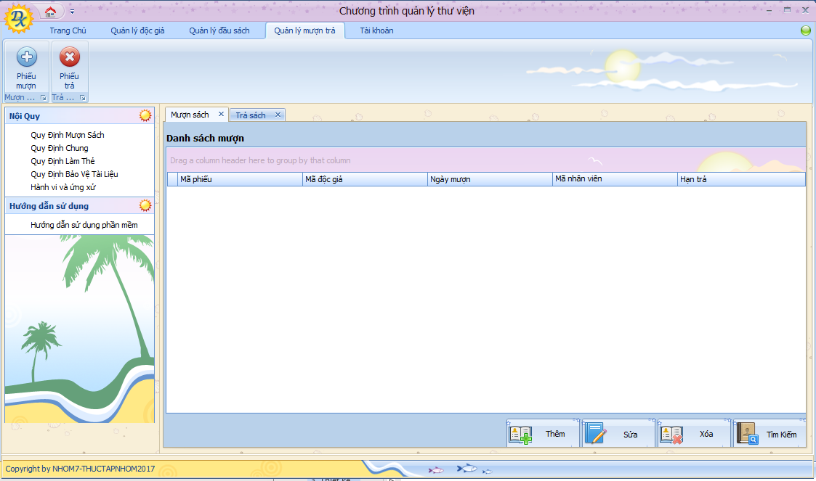

1. Xử lý giao diện

|  |  |  |
| --- | --- | --- |
| STT | Biến cố | Xử lý |
| 1 | Thêm | Thêm sách mượn |
| 2 | Sửa | Sửa thông tin mượn |
| 3 | Xóa | Xóa thông tin mượn sách |
| 4 | Tìm kiếm | Tìm kiếm thông tin mượn sách |

1. Thiết kế giao diện Quản lý trả
2. Giao diện

